
LICENCIATURA EN ENFERMERÍA

UNIDAD DE APRENDIZAJE:

INVESTIGACIÓN EN ENFERMERÍA I
GUIÓN EXPLICATIVO

IMPORTANCIA DE LA HIPÓTESIS INVESTIGACIÓN CIENTÍFICA




DOCENTE: DRA. EN C. ED. MICAELA OLIVOS RUBIO
TOLUCA, MÉXICO, SEPTIEMBRE DE 2018

ÍNDICE
Presentación 6
Guion explicativo del diaporama: diseños de investigación cuantitativa 7
Portada 7
Definición de hipótesis 8
Hipótesis 8
Función de la hipótesis 8
Las hipótesis surgen de 9
¿De dónde surgen las hipótesis? 9
¿Para qué sirven las hipótesis? 9
Características de las hipótesis 10
Objetivos de las hipótesis 10
Formulación de hipótesis según enfoque y alcance del estudio 10
Tipos de hipótesis que se usan en un estudio científico 11
Hipótesis como afirmaciones “univariadas” 13
Hipótesis correlacionales 14
Hipótesis que establecen relaciones de causalidad 14
Hipótesis nula 15
Desarrollo de la hipótesis 16
Operacionalidad de la hipótesis 16
Comprobación de la hipótesis 16
Conclusión 17
Referencias bibliográficas 17

PRESENTACIÓN DEL GUIÓN EXPLICATIVO

Actualmente los cambios en el contexto político y económico y social, tales como la globalización, la regulación del ejercicio profesional así como las estrategias educativas deben considerarse como aspectos importantes en los que se encuentran inmersa la participación de la Enfermera como elemento primordial en el cuidado y fomento de la salud de una sociedad; para ello el ejercicio de la investigación científica juegas un papel de relevancia en la innovación de conocimientos para los profesionales de Enfermería.
La investigación en Enfermería debe ser un eje transversal e integrador en la Licenciatura en Enfermería y un punto de inicio para apoyar la conformación de grupos de investigación.
Tomando como referencia el contexto de la Facultad de Enfermería y Obstetricia interesada en la formación de profesionales que lleven a cabo la función de investigación se ha realizado el presente diaporama de IMPORTANCIA DE LA HIPÓTESIS INVESTIGACIÓN CIENTÍFICA, con el objetivo de fortalecer el aprendizaje de los estudiantes de licenciatura.




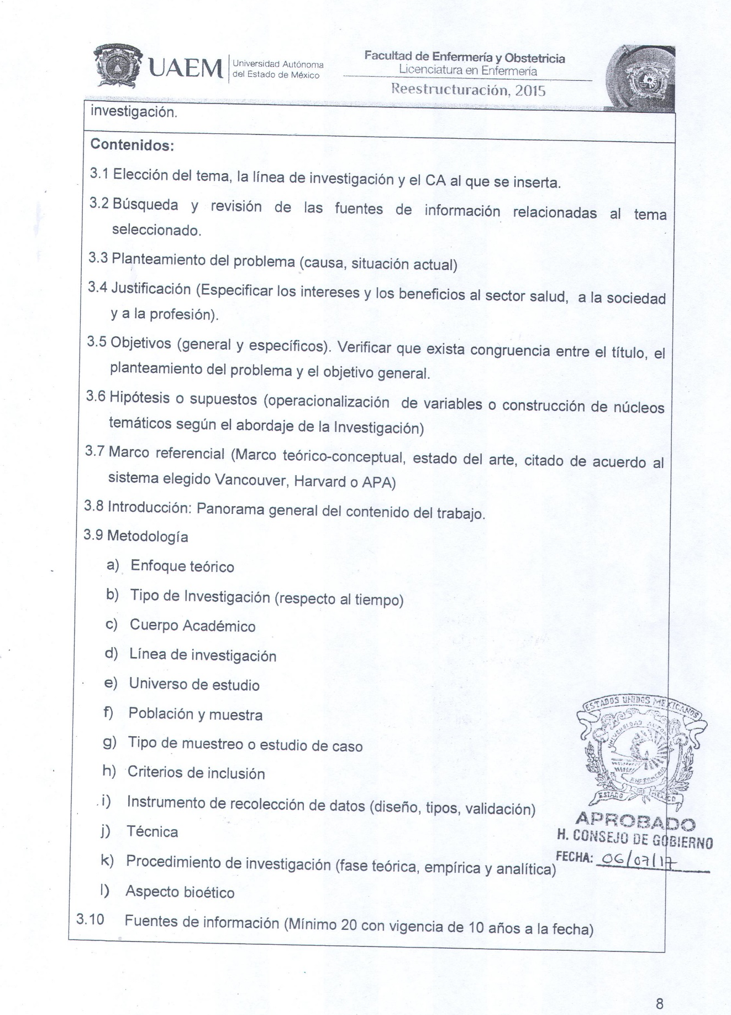
GUIÓN EXPLICATIVO DEL DIAPORAMA: IMPORTANCIA DE LA HIPÓTESIS INVESTIGACIÓN CIENTÍFICA

LICENCIATURA EN ENFERMERÍA
IMPORTANCIA DE LA HIPÓTESIS EN LA INVESTIGACIÓN CIENTÍFICA

DRA. EN C. ED. MICAELA OLIVOS RUBIO

Toluca, Edo. de México, junio de 2018

DEFINICIÓN DE HIPÓTESIS
1.- Definición con base en su raíz en Latín:
La palabra hipótesis deriva de hipo: bajo, y thesis: posición o situación. Significa una explicación supuesta que está bajo ciertos hechos, a los que sirve de soporte.
2.- Definición de Kerlinger:
Las hipótesis son las herramientas más poderosas para lograr conocimientos en los que confiar.
Son afirmaciones que pueden someterse a prueba y mostrarse como soluciones probablemente ciertas o no, sin que las creencias o los valores del investigador interfieran en el proceso de su comprobación.

HIPÓTESIS
¿Qué es la Hipótesis?
- Una hipótesis es un enunciado que se realiza de manera previa al desarrollo de una determinada investigación.
- La hipótesis es una suposición que resulta una de las bases elementales de dicho estudio.
- La hipótesis será confirmada o negada una vez finalizada la investigación.
- la hipótesis es como las posibles soluciones a un determinado problema, que será verificada como válida o no a lo largo de la investigación.

FUNCIÓN DE LA HIPÓTESIS
De explicación inicial:
- Los elementos de un problema pueden parecer oscuros o inconexos, a través dela formulación de la hipótesis podrán complementarse los datos, detectando los posibles significados y relaciones de ellos, introduciendo un orden entre los fenómenos.

De estímulo para la investigación:
- Concretan y resumen los problemas encontrados, sirviendo de impulso para la consecución del proceso inquisidor.
De fuente de metodología:
- Al ser enunciados como oraciones condicionales esta formulación nos lleva a un análisis de las variables a considerar y como consecuencia a los métodos necesarios para controlarlas y cuantificarlas.
De criterios y dificultades:
- Para valorar las técnicas de la investigación de principios organizacionales
- Falta de conocimientos o ausencia de claridad en el marco Desconocimiento de las técnicas adecuadas de investigación para redactar hipótesis en debida forma.

LAS HIPÓTESIS SURGEN DE:
- Del planteamiento del problema
- Dela revisión de literatura
- Es posible que surjan de una situación
- La recolección de los datos
- Surgen de los objetivos
- Preguntas de investigación

¿DE DÓNDE SURGEN LAS HIPÓTESIS?
Si hemos seguido paso por paso el proceso de investigación, es natural que las hipótesis - surjan del planteamiento del problema que, como recordamos, se vuelve a evaluar y si es necesario se replantea a raíz de la revisión de la literatura. Es decir, provienen de la revisión misma de la literatura (de la teoría adoptada o la perspectiva teórica desarrollada).

¿PARA QUÉ SIRVEN LAS HIPÓTESIS?
Cualquier estudio científico debe iniciarse teniendo en cuenta una o varias hipótesis que se pretenda confirmar o refutar.
Una hipótesis no es más que una conjetura que puede ser confirmada, o no, mediante un estudio científico. Dicho de otro modo, las hipótesis son la forma que tienen los científicos de plantear el problema, estableciendo relaciones posibles entre variables.

CARACTERÍSTICAS DE UNA HIPÓTESIS
Las hipótesis se caracterizan por ser enunciados simples y fáciles de comprender, es decir que evite la multiplicidad de interpretaciones. Por otro lado debe poseer generalidad, es decir que debe poder ser aplicado a más de un caso. Asimismo deben ser sustentadas por teorías previas y no debe poseer un carácter trascendental o moral, sino características que pueden ser experimentadas y comprobadas en la práctica.

OBJETIVOS DE LA HIPÓTESIS
1.- Es en primer lugar realizar una suerte de introducción o explicación sobre el tema que se analizará a lo largo del estudio. Son utilizadas como medio de incentivo a lo largo de todo el estudio. Además organiza el proyecto, orientando el tema que será tratado.
2.- Alcanzar los conocimientos científicos existentes con los nuevos problemas sugeridos en la realidad.
3.- Confirmar, reformar o anular los sistemas teóricos existentes.

FORMULACIÓN DE HIPÓTESIS SEGÚN ENFOQUE Y ALCANCE DEL ESTUDIO
Alcance del estudio | Enfoque cuantitativo | Enfoque cualitativo
Exploratorio | Sin formulación de hipótesis | Sin formulación de hipótesis
Descriptivo | Formulación de hipótesis para pronosticar un hecho | Sin formulación de hipótesis
Correlacional | Formulación de hipótesis | Sin formulación de hipótesis
Causal | Formulación de hipótesis | Potencial formulación de hipótesis

TIPOS DE HIPÓTESIS QUE SE USAN EN UN ESTUDIO CIENTÍFICO
1. Hipótesis nula
La hipótesis nula hace referencia a que no existe ninguna relación entre las variables que han sido objeto de investigación. También es llamada “hipótesis de no relación”, pero no debe ser confundida con una relación negativa o inversa. Simplemente, las variables estudiadas parecen no seguir ningún patrón concreto.
Se acepta la hipótesis nula si el estudio científico da como resultado que las hipótesis de trabajo y alternativas no son observadas.
Ejemplo
“No hay relación entre la orientación sexual de las personas y su poder adquisitivo”.
2. Hipótesis generales o teóricas
Las hipótesis generales o teóricas son las que los científicos establecen de forma previa al estudio y conceptualmente, sin cuantificar las variables. Generalmente, la hipótesis teórica nace de procesos de generalización a través de ciertas observaciones preliminares sobre el fenómeno que desean estudiar.

Ejemplo
“A mayor nivel de estudios, mayor sueldo”. Existen varios subtipos dentro de las hipótesis teóricas. Las hipótesis de diferencia, por ejemplo, concretan que hay una diferencia entre dos variables, pero no miden su intensidad o magnitud. Ejemplo: “En la facultad de Psicología hay un mayor número de alumnas que de alumnos”.
3. Hipótesis de trabajo
La hipótesis de trabajo es la que sirve para intentar demostrar una relación concreta entre variables a través de un estudio científico. Estas hipótesis se verifican o se refutan por medio del método científico, por lo que en ocasiones también se conocen como “hipótesis operacionales”. Generalmente, las hipótesis de trabajo nacen de la deducción: a partir de ciertos principios generales, el investigador asume ciertas características de un caso particular. Las hipótesis de trabajo tienen varios subtipos: asociativas, atributivas y causales.
3.1. Asociativa
La hipótesis asociativa concreta una relación entre dos variables. En este caso, si conocemos el valor de la primera variable, podemos predecir el valor de la segunda.
Ejemplo
“Hay el doble de matriculados en primero de bachillerato que en segundo de bachillerato”.
3.2. Atributiva
La hipótesis atributiva es la que se usa para describir los hechos que ocurren entre las variables. Se usa para explicar y describir fenómenos reales y mensurables. Este tipo de hipótesis solo contiene una variable.
Ejemplo
“La mayoría de personas sin hogar tienen entre 50 y 64 años de edad”.
3.3. Causal
La hipótesis causal establece una relación entre dos variables. Cuando una de las dos variables aumenta o disminuye, la otra sufre un aumento o disminución. Por tanto, la hipótesis causal establece una relación causa-efecto entre las variables estudiadas. Para identificar una hipótesis causal se debe establecer un vínculo de causa efecto, o relación estadística (o probabilística). También es posible verificar esta relación a través de la refutación de explicaciones alternativas. Estas hipótesis siguen la premisa: “Si X, entonces Y”.
Ejemplo
“Si un jugador entrena 1 hora adicional cada día, su porcentaje de acierto en los lanzamientos se incrementa un 10%”.
4. Hipótesis relativas
- Las hipótesis relativas dan constancia de la influencia de dos o más variables sobre otra variable.
- Ejemplo
- “El efecto del descenso del PIB per cápita sobre el número de personas que tienen planes de pensiones privados es inferior al efecto de la caída del gasto público sobre la tasa de malnutrición infantil”.
- Variable 1: descenso del PIB
- Variable 2: caída del gasto público
- Variable dependiente: número de personas que tienen plan de pensión privado
5. Hipótesis condicionales
Las hipótesis condicionales sirven para señalar que una variable depende del valor de otras dos. Se trata de un tipo de hipótesis muy parecido a las causales, pero en este caso existen dos variables “causa” y solo una variable “efecto”.
Ejemplo
“Si el jugador recibe una tarjeta amarilla y además es apercibido por el cuarto árbitro, deberá ser excluido del juego durante 5 minutos”.
- Causa 1: recibir tarjeta amarilla
- Causa 2: ser apercibido
- Efecto: ser excluido del juego durante 5 minutos. Como vemos, para que la variable “efecto” se dé, no solo es necesario que se cumpla una de las dos variables “causa”, sino ambas.

HIPÓTESIS COMO AFIRMACIONES "UNIVARIADAS
Ejemplos
- Hi “La expectativa de ingreso mensual de los docentes oscila entre $1500 y 3000 pesos”.
- Hi “La ansiedad en los alumnos en la práctica docente es elevada”.
- Hi “Los alumnos de formación en el área de salud son innovadores”.

HIPÓTESIS CORRELACIONALES
Ejemplos:
- Hi “A mayor exposición por parte de los adolescentes a los videos de violencia, mayor manifestación de violencia en las relaciones interpersonales”
- Hi “A mayor autoestima mayor temor al logro”
- Hi “Los alumnos sobresalientes en ciencias no lo son por lo general en Humanidades”.

HIPÓTESIS QUE SE FORMULAN PARA COMPARAR GRUPOS
Ejemplos:
Hi: “Los adolescentes le atribuyen más importancia que las adolescentes al atractivo en sus relaciones Heterosexuales.”
Hi: “Los alumnos de la zona rural son más disciplinados que de la zona Urbana.”

HIPÓTESIS QUE ESTABLECEN RELACIONES DE CAUSALIDAD
- Simbolización de la hipótesis causal:
X Y
La desintegración familiar de los padres provoca baja autoestima en los hijos (hipótesis causal bivariada).
Percibir que otra persona del sexo opuesto es similar a uno en cuanto a religión y valores y creencias nos provoca mayor atracción física hacia ella (hipótesis multivariada).
La variedad y la autonomía en el trabajo, así como la retroalimentación generan mayor motivación intrínseca y satisfacción laboral (hipótesis multivariada).

HIPÓTESIS NULA:
Ejemplos:
Hi: “La desintegración familiar de los padres provoca baja autoestima en los hijos”.
Ho: “La desintegración familiar de los padres no provoca baja autoestima en los hijos”.
Hi: “Los adolescentes le atribuyen más importancia que las adolescentes al atractivo en sus relaciones heterosexuales”.
Ho: “Los adolescentes no le atribuyen más importancia que las adolescentes al atractivo en sus relaciones heterosexuales”.

¿Qué es la Hipótesis nula?
- Son el reverso de las hipótesis de investigación. También constituyen proposiciones acerca de la relación entre variables.
- Sirven para refutar o negar algo de lo que afirma la hipótesis de Investigación.
- Las hipótesis nulas se simbolizan así: HO.

¿Qué son las hipótesis alternas?
- Son posibilidades alternas ante las hipótesis de Investigación y Nula.
- Ofrecen otra descripción o explicación distinta a las que proporcionan esto tipo de hipótesis.
Ejemplos:
- Hi: “El candidato A obtendrá en la elección para la presidencia del consejo de estudiantes entre 50% y 60% de votación total.”
- Ho: “El candidato A no obtendrá en la elección para la presidencia del consejo de estudiantes entre 50% y 60% de votación total.”
- Ha: “El candidato A obtendrá en la elección para la presidencia del consejo de estudiantes más del 60% de la votación total.”
- Ha: “El candidato A obtendrá en la elección para la presidencia del consejo de estudiantes menos del 50 %de la votación total.”
DESARROLLO DE LA HIPÓTESIS
Pensamiento inicial
- Coincide con la denominada “maduración del problema”. Al principio, tanto el problema como la hipótesis y/u objetivos se presentan de forma difusa, inconcreta y poco articulada.
Plausibilidad y Aceptabilidad
- La primera revisión de las fuentes bibliográficas, sirve para hacer una valoración del problema y decidir si se procede o no a investigarlo.
- Acepta la idea como válida y viable, el investigador la transforma en hipótesis y/u objetivos y los somete a comprobación empírica.

OPERACIONALIDAD DE LA HIPÓTESIS
- Para hacerlas más operativas debe convertirlas en variables observables.
- La operacionalización de las hipótesis determina los indicadores a medir y las relaciones que se pueden establecer en dichos indicadores.
- Los indicadores deben de ser las manifestaciones que mejor reflejen las variables de estudio. Este proceso ayuda a seleccionar o diseñar los instrumentos de recogida de datos más adecuados.
- Debe de existir desde el comienzo una relación clara entre las preguntas de investigación, las hipótesis/objetivos, los indicadores de las variables independientes y los indicadores de las variables dependientes.

COMPROBACIÓN DE LA HIPÓTESIS
Comprobar una hipótesis significa someterla a contrastación de una realidad.
El investigador tiene que someter a prueba aquello que ha enunciado en su hipótesis
En tal caso, sólo se pueden dar dos posibilidades previsibles: o bien la hipótesis puede verse apoyada por datos empíricos y decimos que ella ha sido confirmada, o bien la hipótesis no corresponde con los datos empíricos y decimos entonces que ella ha sido refutada por los datos empíricos.
La comprobación de la hipótesis es la actividad que consiste en constar, mediante la observación y/o experimentación, si una hipótesis empírica es verdadera o falsa. En todo caso, toda hipótesis tiene que ser comprobable para ser considerada científica. Una hipótesis que no pueda ser confirmada o refutada por alguna experiencia no puede adquirir el calificativo de cien

CONCLUSIÓN
- El cumplimiento de la hipótesis espera encontrar una representación abstracta.
- Sí es posible una expresión matemática, que bien podrá ser validada por los datos experimentales.
- Contraste riguroso entre los resultados experimentales y las consecuencias sostenidas racionalmente por la hipótesis.

REFERENCIAS BIBLIOGRÁFICAS
Hernández, R., Fernández, C., y Baptista, M.P. (2010) Metodología de la Investigación (5ª Ed.). México: McGraw Hill Educación.
Castillo Bautista, R.: La hipótesis en investigación, en Contribuciones a las Ciencias Sociales, abril 2009.www.eumed.net/rev/cccss/04/rcb2.htm
Enciclopedia de Conceptos (2018). "Investigar". Recuperado de: http:/Concepto. de investigar (Obtenido 2018,05, /)
Citado APA: (A. 2018,01. Concepto de Investigar. Equipo de Redacción de http:/Concepto de investigar. (Obtenido 2018,05. /)
Citado Enciclopédico: Equipo de Redacción de Concepto de, 2018,01. Concepto de Investigar. Editorial Concepto de (Enciclopedia online). Argentina.
Cano de la Cruz, Y. (2017).» El rigor como necesidad de las investigaciones en ciencias de la educación. Centro de Investigación y Desarrollo. Universidad Regional Autónoma de Los Andes-Extensión Santo Domingo». Ecuador. Revista Mikarimin, X. Recuperado a partir de https://10.2.24.76/sgerror.php?url=403%20&a=10.2.70.57&n=10.2.70.57&i=&s=default&t=in-addr&u=http://186.46.158.26/ojs/index.php/mikarimin/article/view/414

